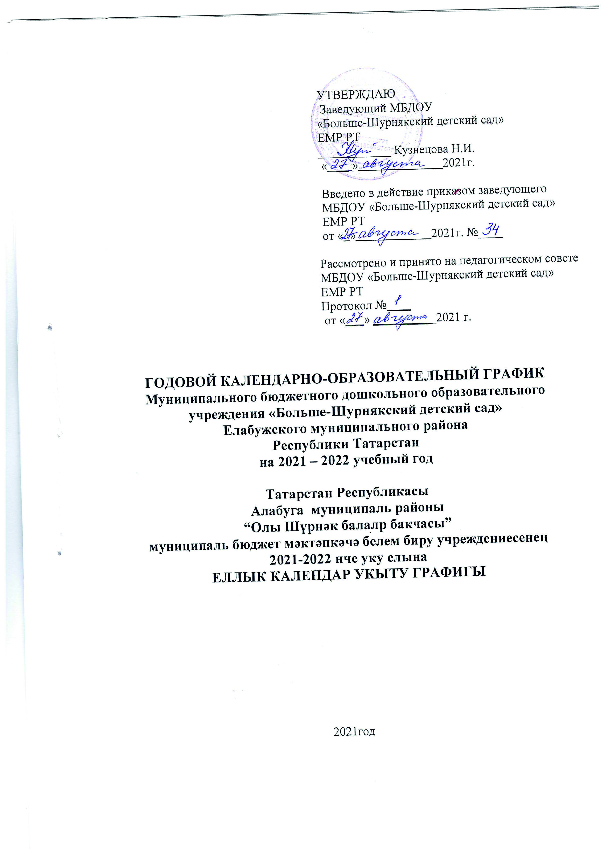

Пояснительная записка
к годовому календарно-образовательному графику
Муниципального бюджетного дошкольного образовательного учреждения
«Больше-Шурнякский детский сад»
Елабужского муниципального района
Республики Татарстан
на 2021-2022 учебный год

Годовой календарно-образовательный графикМуниципального бюджетного дошкольного образовательного учреждения «Больше-Шурнякский детский сад» ЕМР РТ разработан в соответствии с нормативными документами:
- Закон Российской Федерации от 29.12.2012 N 273-ФЗ (ред. от 02.07.2021) «Об образовании в Российской Федерации»;
- Федеральный государственный образовательный стандарт дошкольного образования (Утвержден приказом Министерства образования и науки РФ от 17.10.2013 г.№1155);
- Комментарии к ФГОС ДО Министерства образования Российской Федерации, Департамента общего образования от 28.02.2014 г. № 08-249;
- Постановление Главного государственного санитарного врача Российской Федерации от 15.05.2013г. № 26 о санитарно-эпидемиологических требованиях к устройству, содержанию и организации режима работы в дошкольных организациях «Санитарно-эпидемиологические правила и нормативы СанПиН 2.4.1.3049 – 13»;
- Постановление Главного государственного санитарного врача Российской Федерации от 30.06.2020 № 16 "Об утверждении санитарно-эпидемиологических правил СП 3.1/2.4 3598-20 "Санитарно-эпидемиологические требования к устройству, содержанию и организации работы образовательных организаций и других объектов социальной инфраструктуры для детей и молодежи в условиях распространения новой коронавирусной инфекции (COVID-19)";
- Постановление Главного государственного санитарного врача РФ от 28.09.2020г.
№ 28 «Об утверждении СанПиН 2.4.3648 - 20 Санитарно-эпидемиологические требования к организации воспитания и обучения, отдыха и оздоровления детей и молодежи»;
- Постановление Главного государственного санитарного врача РФ от 28.01.2021 N 2
"Об утверждении санитарных правил и норм СанПиН 1.2.3685-21 "Гигиенические
нормативы и требования к обеспечению безопасности и (или) безвредности для человека факторов среды обитания" (вместе с "СанПиН 1.2.3685-21. Санитарные правила и нормы...")
-Приказ Министерства образования и науки Российской Федерации от 31 июля 2020
г. N 373 "Об утверждении Порядка организации и осуществления образовательной
деятельности по основным общеобразовательным программам дошкольного образования";
- Федеральный закон от 03.08.2018 № 317-ФЗ «О внесении изменений в статьи 11 и
14 Федерального закона "Об образовании в Российской Федерации»;
-Устав Муниципального бюджетного дошкольного образовательного учреждения «Больше-Шурнякский детский сад» Елабужского муниципального района Республики Татарстан (далее МБДОУ);
- Основная образовательная программа дошкольного образования Муниципального бюджетного дошкольного образовательного учреждения «Больше-Шурнякский детский сад» Елабужского муниципального района Республики Татарстан, принятая 28.08.2020 года на педсовете №1
МБДОУ «Больше-Шурнякский детский сад» ЕМР РТ работает в режиме пятидневной рабочей недели, длительность пребывания детей в детском саду составляет 9 часов - с 8.00 до 17.00. Выходные дни -Суббота, воскресенье и праздничные дни.
В ДОУ функционирует 1 разновозрастная группа, укомплектованная детьми в возрасте от 1,6 до 7 лет.

Годовой календарно-образовательный график
Муниципального бюджетного дошкольного образовательного учреждения
«Больше-Шурнякский детский сад»Елабужского муниципального района
Республики Татарстанна 2021-2022учебный год
Содержание | Разновозрастная группа
Содержание | Младшая подгруппа вторая | Младшая подгруппа | Средняя  подгруппа | Старшая подгруппа | Подготови-тельная подгруппа
Кол-во групп | 1
Начало учебного года | 1 сентября | 1 сентября | 1 сентября | 1 сентября | 1 сентября
Окончание  учебного года | 31 мая | 31 мая | 31 мая | 31 мая | 31 мая
Каникулярное время | с 1 января по 8 января | с 1 января по 8 января | с 1 января по 8 января | с 1 января по 8 января | с 1 января по 8 января
Продолжи-тельность учебного года | 37 недель | 37 недель | 37 недель | 37 недель | 37 недель
I полугодие | 17 недель | 17 недель | 17недель | 17 недель | 17 недель
II полугодие | 20 недель | 20 недель | 20 недель | 20 недель | 20 недель
Продолжительность учебной недели | 5 дней | 5 дней | 5 дней | 5 дней | 5 дней
Недельная образовательная нагрузка | 10  100 мин  (1ч 40 мин) | 10  150 мин  (2ч 30 мин) | 10  200 мин  (3ч 20 мин) | 13  325 мин  (5ч 25 мин) | 15  450 мин  (7 ч30 мин)
Длительность ОД | 10 мин | 15 мин | 20мин | 25 мин | 30 мин
Регламентирование образовательного процесса | 1,2половина дня | 1 половина дня | 1 половина дня | 1,2 половина дня | 1,2 половина дня
Сроки проведения мониторинга
На начало учебного года | - | 13.09.21 г.-24.09.21 г.
Итоговый | - | 18.04.22г.- 29.04.22г.
Летний оздоровительный период | 01.06.22г.-31.08.22г.

Карта максимальной нагрузки
Муниципального бюджетного дошкольного образовательного учреждения
«Больше-Шурнякский детский сад»Елабужского муниципального района
Республики Татарстан на 2021-2022 учебный год

Дни недели | Дети младшего дошкольного возраста |  | Дети старшего дошкольного возраста |  |  | Среднее значение
Дни недели |  |  | Средняя подгруппа  4-5лет | Старшая подгруппа  5-6лет | подготовительная подгруппа  6-7лет | Среднее значение
Дни недели | 1,6-3 года | 3-4 года
Понедельник | 5 | 5 | 5 | 5 | 13 | 6,6
Вторник | 12 | 12 | 12 | 19 | 19 | 14,8
Среда | 16 | 16 | 16 | 24 | 24 | 19,2
Четверг | 7 | 7 | 7 | 13 | 24 | 11,6
Пятница | 7 | 7 | 7 | 6 | 6 | 6,6

